Tin học lớp 5 Bài 1: Làm quen với phần mềm Paint
Tin học lớp 5 trang 38 Khởi động
Khởi động trang 38 SGK Tin học lớp 5: Theo em, vẽ tranh trên máy tính có những ưu điểm gì so với vẽ tranh trên giấy?
Trả lời:
Vẽ tranh trên máy tính có một số ưu điểm so với vẽ tranh trên giấy:
- Sửa đổi dễ dàng: Trên máy tính, có thể dễ dàng sửa đổi, chỉnh sửa và điều chỉnh các chi tiết trong tranh một cách linh hoạt.
- Linh hoạt về màu sắc và hiệu ứng: Em có thể sử dụng một loạt các công cụ và hiệu ứng trên máy tính để tạo ra các hiệu ứng đặc biệt và sáng tạo cho tranh của mình. Tùy chỉnh màu sắc và áp dụng các hiệu ứng đặc biệt trở nên dễ dàng hơn nhiều so với trên giấy.
- Dễ dàng chia sẻ và lưu trữ: Tranh được vẽ trên máy tính có thể dễ dàng chia sẻ trực tuyến hoặc lưu trữ trong các tệp tin kỹ thuật số. Điều này giúp cho việc chia sẻ tác phẩm với mọi người trở nên thuận tiện và không gian lưu trữ không bị hạn chế như vẽ trên giấy.
- Tích hợp công nghệ: Em có thể sử dụng các công cụ và phần mềm đồ họa chuyên nghiệp trên máy tính để tạo ra các tranh với độ phức tạp cao và chất lượng đồ hoạ tốt nhất. Các tính năng như vẽ cạnh, đo đạc, và chế độ lưới hỗ trợ tạo ra những tác phẩm có độ chính xác cao.
- Tiết kiệm vật liệu: Vẽ tranh trên máy tính không đòi hỏi vật liệu như giấy, màu nước, hoặc bút chì như khi vẽ trên giấy. Điều này có thể giúp bạn tiết kiệm chi phí và giảm thiểu tác động đến môi trường.
1. Tìm hiểu phần mềm Paint
Tin học lớp 5 trang 38 Hoạt động 1
Hoạt động 1 trang 38 SGK Tin học lớp 5: Em hãy kích hoạt phần mềm Paint. Sau đó đọc thông tin trong Hình 1, trao đổi với bạn để chỉ ra vị trí các thành phần trên cửa sổ của phần mềm này.
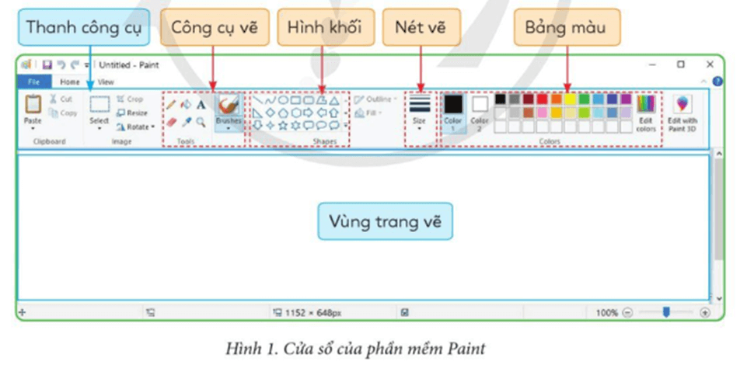
Trả lời:
- Nháy đúp chuột vào biểu tượng Paint trên màn hình Desktop để kích hoạt phần mềm
- Sau đó chỉ ra vị trí các thành phần trên cửa sổ của phần mềm này theo thông tin của Hình 1.
2. Sử dụng công cụ vẽ, hình khối và bảng màu
Tin học lớp 5 trang 39 Hoạt động 2
Hoạt động 2 trang 39 SGK Tin học lớp 5: Em hãy sử dụng phần mềm Paint để vẽ một bông hoa năm cánh như Hình 2.
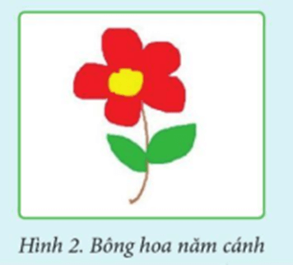
Trả lời:
Bước 1. Chọn công cụ bút vẽ, nét vẽ và màu bút vẽ theo hướng dẫn ở Hình 3.
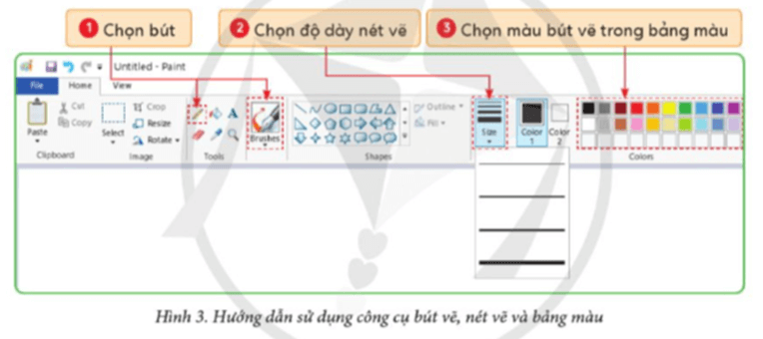
- Bước 2. Di chuyển chuột vào Vùng trang vẽ và nhấn giữ chuột trái để vẽ. Trong khi vẽ, em có thể thay đổi bút vẽ, nét vẽ, màu bút vẽ sao cho phù hợp với các chi tiết cần về. Đồng thời, em có thể sử dụng công cụ tẩy để xoá các chi tiết bị sai, thừa theo hướng
dẫn ở Hình 4.
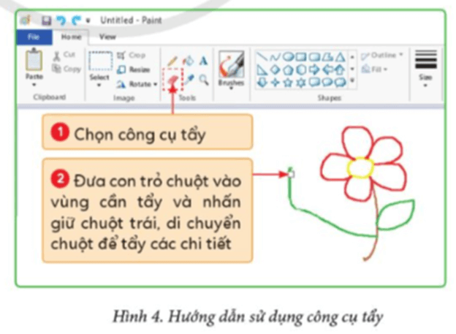
Bước 3. Sử dụng công cụ tô màu như hướng dẫn ở Hình 5 để hoàn thiện được bông hoa như Hình 2.
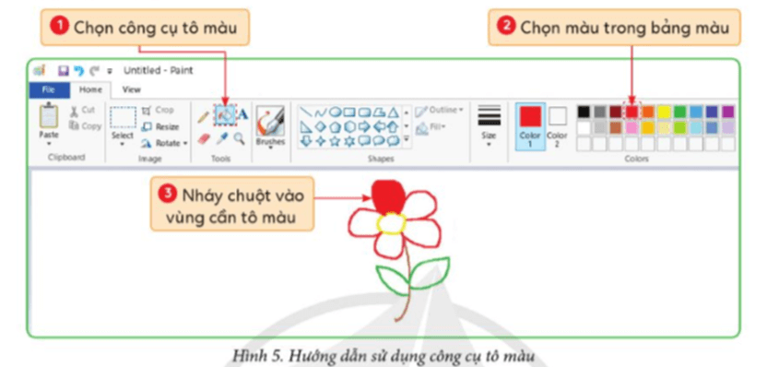
- Lưu và đặt tên cho tệp
